Zajęcia 20.04.2020
Kochane Tygryski w tym tygodniu przypada Światowy Dzień Ziemi (22. 04). W naszych zabawach i zajęciach dominować więc będzie tematyka związana z tym dniem. Chciałabym zachęcić Was do uroczystego obchodzenia tego święta. Do tego, żebyście wyszli z domu i poszli do Przyrody, do lasu, na łąkę albo chociaż na poszukiwanie przyrody w zasięgu wzroku. Żebyście poświęcili czas na bycie z Przyrodą, na zobaczenie, jak ona jest dla nas ważna, ale i jak jest fascynująca, piękna, ciekawa. Pamiętajcie oczywiście o zachowaniu wprowadzonych zasad bezpieczeństwa związanych z epidemią.
Zadanie 1. Posłuchajcie wiersza i porozmawiajcie z mamą na temat jego treści. W kartach pracy pokolorujcie zwierzątka. (poniżej dla dzieci , które nie mają kart pracy). 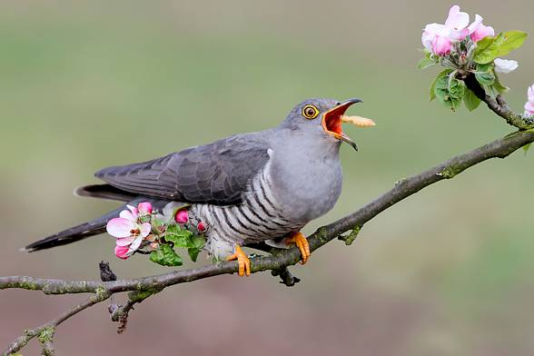
Kuku, kuku! - echo niesie.
To kukułkę słychać w lesie.
- Kuku, czekam! Kuku, dzieci
Czy sprzątniecie swoje śmieci?
Płaczą sarny i jeżyki:
- Ach! Zamienią las w śmietniki!
Rudy lisek wyszedł z norki.
- Dzieci to są mądre stworki.
O! Zbierają już butelki
i zakrętki, i papierki.
Wiedzą, że ze szkiełka w lesie
straszny pożar się rozniesie!
Hyc! Wyskoczył zając Kicek.
- Chcecie poznać tajemnicę?
Każdy maluch las szanuje
i porządku w nim pilnuje.
Wie, że drzewo i roślina
oczyszczają dym z komina.
- Prawda - szepnął wilczek młody.
- Dzieci bronią swej przyrody.
Nikt nie goni nas z patykiem
i nie płoszy zwierząt krzykiem.
Po mrowiskach też nie skaczą.
Przecież wtedy mrówki płaczą!
Odezwała się sarenka:
- Pamiętają o ziarenkach,
w zimie dokarmiają ptaki.
Lubią nas te przedszkolaki!
Cieszmy się więc do rozpuku
i śpiewajmy: Kuku, kuku!

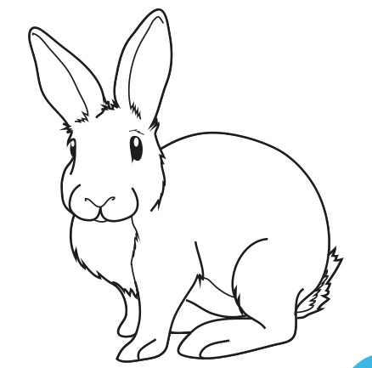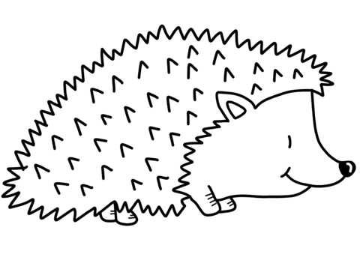
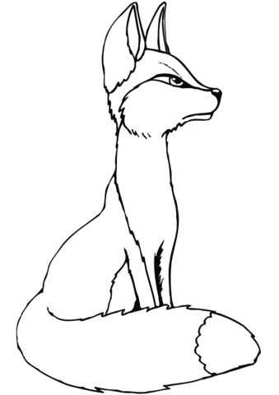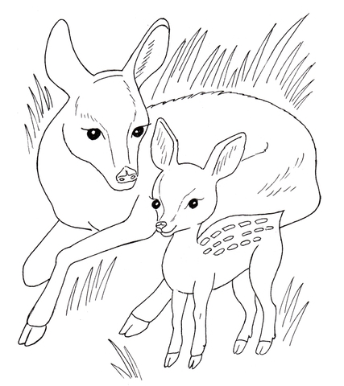

Zadanie 2.
Proponuję wyjście z rodziną na spacer po lesie, łące lub w okolicy domu – przyjrzyjcie się otoczeniu (czy jest czyste, czy zaśmiecone), zróbcie zdjęcia i podzielcie się swoimi spostrzeżeniami z innymi dziećmi w grupie przez messengera.
Podczas spaceru skorzystajcie z darów jakie daje nam przyroda i np. porzucajcie szyszkami lub kamykami do jakiegoś celu, przejdźcie po przewróconym drzewie utrzymując równowagę, wspinajcie się na górkę itp. Liczę na waszą pomysłowość i fantazję oraz przestrzeganie zasad bezpieczeństwa.
Zadanie 3.
Pokoloruj zakodowany obrazek.
